教学设计
课程基本信息
学科 | 数学 | 年级 | 一年级 | 学期 | 春季
课题 | 认识图形二
教学目标
1. 通过观察操作活动，使学生初步认识和了解长方形、正方形、三角形、平形四边形和圆。
2. 在观察和操作活动中，能主动与同伴进行交流，发展学生合作意识。
3.在拼一拼、摸一摸、找一找等活动中培养初步的观察能力、比较能力及抽象思维能力，增强空间观念。
教学内容
教学重点：
1.通过观察和操作活动，初步认识和了解长方形、正方形、三角形、平形四边形和圆。
教学难点：
1.通过观察和操作活动，初步认识和了解长方形、正方形、三角形、平形四边形和圆。
教学过程
（一）复习导入
回顾立体图形（长方体、正方体、球、圆柱）的特点
（二）探究新知
1、初步感知平面图形和立体图形的联系
课件出示平面图形（正方形、长方形、圆形、三角形、平行四边形）
师：你们知道这些图形是从哪来的吗？
- 用立体图形画出平面图形
师：请你们利用手中的立体图形用笔描画出上面这些新朋友吧。
学生汇报后讨论球能否画出圆形。
- 根据特点给平面图形分类
长方形：长长方方的；
正方形：正正方方的；
圆形：没有直直的边，圆圆的；
三角形：有3条边、3个角；
平行四边形：长长的，倾斜的
师组织讨论平行四边形和长方形的区别。
师：今天的新朋友你们都认识了吗？能帮忙把这几个平面图形也送到它们的小伙伴身边吗？

- 生活中的平面图形
师：你还能找到哪些生活中的平面图形呢？
- 巩固训练
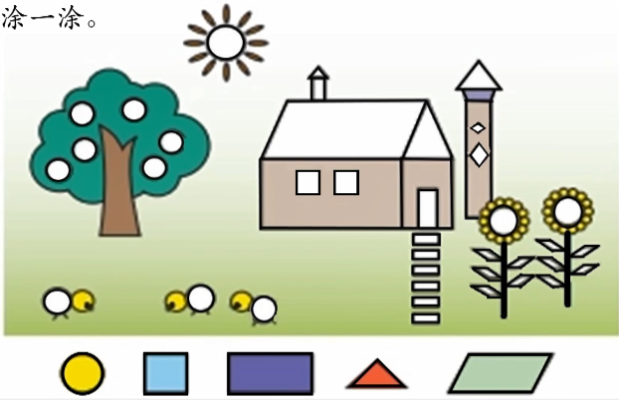

2、数一数
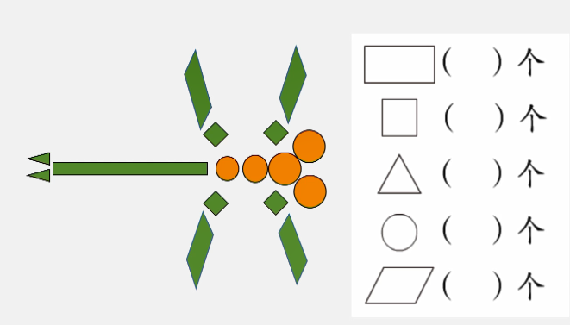

3、用哪个物体可以画出左边的图形？把它圈出来。

